UE8 : Système Neurosensoriel
Mercredi 30 janvier 13h30-15h30
Pr Alain Gaudric
(http://www.ophtalmologie-lariboisiere.fr)
RT : FALCK Antonin
RL : LEBOUC Justine

UE8 Cours n°7 :

SEMIOLOGIE DU SEGMENT POSTERIEUR DE L'ŒIL

PLAN

Introduction
I - L’Acuité Visuelle (AV)
1/ Baisse de l’AV 4
a) Uni ou Bilatérale 4
b) De loin, de près, ou des deux ? 4
c) Permanente ou passagère ? 4
d) Progressive ou brutale ? 4
2/ Mesure de l’Acuité Visuelle 5
a) Acuité Visuelle de loin 5
b) Acuité Visuelle de près 5
c) Ce que teste la mesure de l’Acuité Visuelle 5
3/ La macula 6
4/ Acuité Visuelle : Résumé 7
II - Le scotome central
1/ Les tests pour le scotome central 7
a) Test d’Amsler (test subjectif) 7
b) Test de vision de près (test subjectif) 7
c) Micropérimétrie (test objectif) 8
2/ Exemples de causes rétiniennes du scotome central 8
3/ Scotome central : Résumé 8
III - Les métamorphopsies
1/ Test d’Amsler pour tester les métamorphopsies 9
2/ Exemples de causes des métamorphopsies 9
a) La membrane épirétinienne maculaire 9
b) Néovaisseaux sous rétiniens de la DMLA 10
3/ Métamorphopsies : Résumé 10
IV - Les corps flottants
1/ Définition 11
2/ Le corps vitré 11
3/ Les corps flottants sombres 11
4/ Corps flottants : Résumé 12
V - Les phosphènes
1/ Définition 12
2/ Conduite à tenir 12
3/ Phosphènes : Résumé 12
VI - Amputation du champ visuel
1/ Définition 13
2/ Atteinte sectorielle 13
a) Atteinte progressive 13
b) Atteinte soudaine 13
3/ Causes 13
a) Occlusion de la branche artérielle rétinienne 13
b) Neuropathie ischémique antérieure 14
4/ Evaluation et enregistrement du champ visuel 14
a) Evaluation rapide 14
b) Enregistrement par le périmètre de Goldman 14
5/ Amputation du champ visuel : Résumé 15
VII - Examen du fond d’œil
1/ Ophtalmoscopie indirecte grand champ 15
2/ Lampe à fente (biomicroscope) 15
3/ Rétinographe numérique 16
4/ Angiographie en fluorescence 16
5/ Echographie 16
6/ Tomographie en cohérence optique (OCT ) 17

Introduction

Le segment postérieur de l’œil correspond aux structures en arrière du cristallin, c’est-à-dire : le corps vitré, la rétine et le nerf optique.
La plus part du temps, les pathologies du segment postérieur sont indolores (ex : une déchirure de la rétine ne fait pas mal) même si certaines inflammations peuvent s’accompagner de douleur.
Les signes fonctionnels des atteintes du segment postérieur de l'œil sont essentiellement des TROUBLES VISUELS car ils traduisent le dysfonctionnement de la rétine ou du nerf optique.

Principaux symptômes :

- Baisse d'Acuité Visuelle (BAV) : le patient “voit moins bien”
- Scotome central : c’est une lacune, une tache dans le champ visuel
- Métamorphopsies : c’est une déformation de la vision centrale
- Corps flottants (dans le vitré) = Myodésopsies
- Phosphènes : sortes d’éclairs, de pulsations lumineuses
- Amputation du Champ Visuel (CV)

Méthodes d’examen :

Mesure de l'Acuité Visuelle
Examen du Fond d'Œil FO (après dilation pupillaire) +++
Examen complémentaire :
- Photographies du Fond d'œil (sans préparation)
- Angiographie rétinienne (après injection de fluorescéine)
- Tomographie en Cohérence Optique OCT (=> coupes de la rétine in vivo)
- Echographie du segment postérieur de l'œil (si l’on ne peut pas voir le fond d’œil à cause d’une hémorragie)
- Relevé du Champ visuel (lorsqu’on suspecte une pathologie d’un nerf optique)
- Etude de la Vision des couleurs
- Electrorétinographie

L’Acuité Visuelle (AV)

Baisse de l’AV

Devant une baisse de l’AV, il faut se poser plusieurs questions :
- Uni ou bilatérale ?
- De loin, de près, ou des deux ?
- Permanente ou passagère ?
- Progressive ou brutale ?

Uni ou Bilatérale

On va cacher un œil et puis l'autre (car pas toujours évident pour le patient de faire la distinction), pour faire lire le patient de loin et de près.
!! Se fait avec les lunettes du patient !! L’AV véritable se mesure avec une correction optique adaptée ; car ce qui nous inquiète ce n’est pas la mauvaise vision sans lunettes qui elle, est déjà corrigée facilement par les verres.

De loin, de près, ou des deux ?

Discordance entre les deux indique plutôt un problème de réfraction (=pb de lunette). – Mauvaise vision de loin, bonne vision de près = myopie.
– Bonne vision de loin, mauvaise vision de près = hypermétropie.
– Cataracte (=Trouble de la transparence du cristallin débutant)
Dans ces 3 exemples, la rétine n’est pas atteinte car il existe toujours une vision bonne, qu’elle soit de loin ou de près. Ainsi dans les atteintes de la rétine, les troubles visuels seront aussi bien de loin que de près.

Permanente ou passagère ?

Une baisse d'AV transitoire ou amaurose transitoire peut indiquer :
- un accident cérébral ischémique transitoire (+++ chez sujet âgé embole)
- un ralentissement transitoire dans l'artère centrale de la rétine (plus rare)
- une migraine ophtalmique (il y a une perte d’une partie du champ visuel mais c’est un diagnostic d’élimination s’accompagnant d’autres symptômes : scotomes scintillants / touchant les deux yeux / céphalées, nausées)

Lors de l'interrogatoire, il sera très difficile de faire préciser de quel côté a eu lieu la baisse d’AV transitoire

=> Examens complémentaires et étude du champ visuel pour la localisation de la perte visuel.

Progressive ou brutale ?

Une baisse d'AV brutale souvent unilatéral (plus grave) indiquera plutôt :
- un accident vasculaire rétinien ou du nerf optique (occlusion d’une artère centrale)
- un décollement de rétine (décollée de la choroïde, elle ne sera plus nourrie)
- une dégénérescence maculaire liée à l'âge (DMLA) : décompensation par hémorragie.
!!Ces 3 diagnostiques sont des urgences thérapeutiques !!
Une baisse d'AV progressive (plus rassurant) indiquera plutôt :

- un trouble de la transparence du cristallin (signant un début de cataracte chez le sujet âgé : à partir de 60 ans)
- un œdème maculaire (il y a un épaississement de la macula, il peut être dû à une rétinopathie diabétique)
- une dystrophie maculaire héréditaire
(rare)

Mesure de l’Acuité Visuelle

Acuité Visuelle de loin

Se mesure œil par œil, à 4 m d’un optotype (tableau de lettres calibrées) :
d'abord sans verres correcteurs
puis avec la correction optique => recherche de la meilleure correction optique s'appelle la mesure de la réfraction de l'œil.

L'optotype est conçu pour que chaque changement de 3 lignes corresponde à un doublement de l'angle visuel (En France, la notation est décimale)
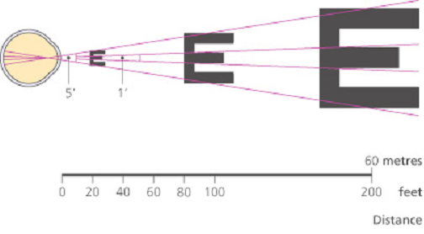  La lettre est calibrée : elle fait 5 minutes d’angle, et chaque élément de la lettre fait 1’ d’angle. | 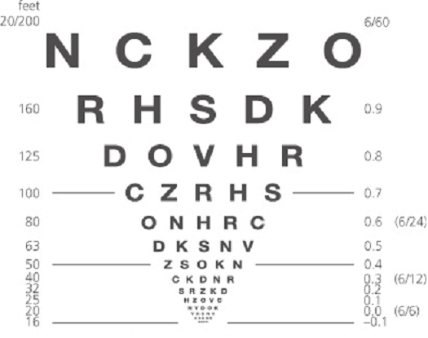

Acuité Visuelle de près

Elle se mesure œil par œil avec une correction optique (compensant la presbytie après 45 ans) en utilisant un test de lecture de près, tenu à 35 cm.
Test de Parinaud : plusieurs caractères allant de P14 (plus grosse lettre visible) à P2-P1 (plus petite lettre normalement lu).
Si la vision de près est satisfaisante, ça signifie que la macula fonctionne bien (bonne vison de près mais mauvaise vision de loin de façon bilatéral = Cataracte)

Ce que teste la mesure de l’Acuité Visuelle
L'adéquation de la correction optique (besoin de lunette)  La transparence des milieux oculaires  - opacité sur la cornée =Kératite (dû à des petits traumatismes ou à l’exposition au soleil)  - opacité du cristallin =Cataracte  - opacité du corps vitré =Hémorragie du vitré  La capacité de la Macula à distinguer des détails =pathologie de la rétine | 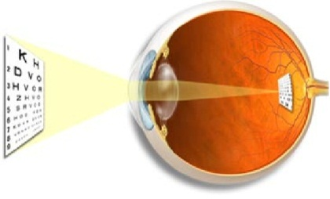

La macula

La macula lutea ou tache jaune ou fovea est une zone de 1mm de diamètre au centre de la rétine où convergent les images.

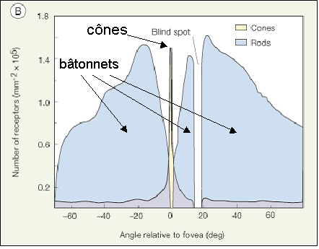 | Par rapport au reste de la rétine, cette zone contient essentiellement des cônes, tandis que le reste de la rétine contient majoritairement des bâtonnets.  Sur ce graphique, on voit qu’au niveau 0 (correspondant à la macula) il y a un pic de densité de cônes, tandis qu’en périphérie il y a une grande densité en bâtonnets.

Les bâtonnets permettent la vision nocturne, peu détaillée, plus sensible aux mouvements.
Les cônes permettant la lecture, visions de près, vision précise, vision des couleurs
(très grand pouvoir séparateur)
Donc en testant l’AV => on teste la fonctionnalité de la macula. En s’éloignant de la macula, l’AV est de plus en plus faible. La périphérie sert donc plutôt à la vision dynamique et nocturne.

Dans un fond d’œil : on peut voir la papille d’où naît la tête du nerf optique, et la macula qui est très petite.  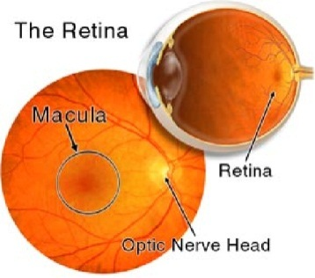  **Tache aveugle = projection du nerf optique dans le champ visuel | Vue à plat de la macula :  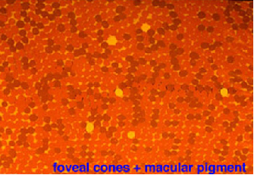

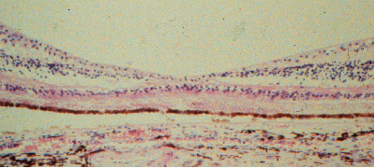 | L’épaisseur maculaire au centre est plus fine. On peut voir une couche correspondant aux noyaux des cellules ganglionnaires, puis en-dessous les cellules bipolaires, et encore en-dessous les photorécepteurs. En effet, le but étant de diminuer l’épaisseur de tissu à traverser par les photons pour moins de perturbation lors de la traversée et donc pour plus de précision.

Acuité Visuelle : Résumé

La mesure de l'AV teste la fonction de la macula
=>
une fois ayant éliminés par l'examen de l'œil :
- Une opacité de la cornée
- Une cataracte (opacité du cristallin)
- Un trouble du vitré (hémorragie ou autre cause)

La baisse d'AV s'apprécie chez un patient portant sa correction optique.

Il faut préciser si elle est uni ou bilatérale, ancienne ou récente, et si elle atteint également la vision de près et de loin et si survenu brutalement ou progressive
**Mais il peut y avoir des pathologies associées : un patient ayant à la fois une petite cataracte et un problème de la macula.

Le scotome central

**On peut aussi avoir un scotome périphérique (=amputation du champ visuel)

Définition : Déficit de la vision centrale. Plusieurs niveaux :
- Scotome absolu : tache sans aucune vision. Peut être positif (un trou noir) ou négatif (un vide) (lors de gros hématome au niveau de la macula).
- Scotome relatif (le plus souvent) : tache sombre/grisâtre laissant plus ou moins distinguer des détails.
- Microscotome : petite tache perçu qu’à la lecture ; il manque une lettre ou deux dans un mot. Le texte parait "mité"(ca peut être un œdème maculaire)
**Les microscotomes ne sont appréciés par le patient que s'il cache l'œil sain (car la tâche est neutralisé par l’œil sain).

Les tests pour le scotome central

Test d’Amsler (test subjectif)

Cliniquement, on utilise une grille avec au centre un point. En fixant le point central (un œil après l’autre), on demandera au patient de faire attention aux déformations, mouvements ondulatoires, aux lignes éventuellement manquantes et de dessiner ce qu’il voit :  A : scotome (positif)  B : scotome (négatif, comme une absence)  C : déformation (métamorphopsie)  =>Permet la détection de ses déformations pour une prise en charge précoce | 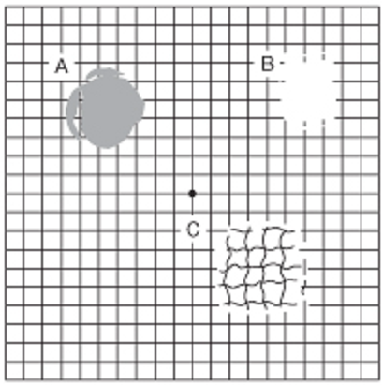

Test de vision de près (test subjectif)

Le patient bute sur des mots, hésite car il y voit des trous dans le texte. Il faut donc écouter attentivement sa lecture pour déceler des microscotomes.

Micropérimétrie (test objectif)

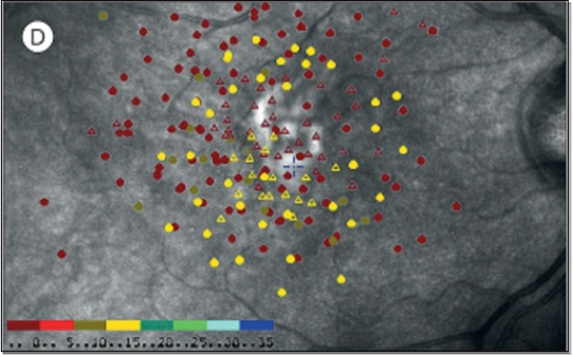 | Il permet de voir le fond d’œil et d’enregistrer des tests projetés sur ce fond d’œil. On va cartographier les zones vues et les zones non vues matérialisées par des points => Permet de tester point par point les aires de la macula.  En jaune : ce qui est vu  En rouge : ce qui n’est pas vu

Exemples de causes rétiniennes du scotome central

Trou maculaire : .Arrachement de la macula tache sombre dans la macula (un trou) vu sur un fond d’œil

Hémorragie maculaire : dû à une dégénérescence maculaire lié à l’âge (DMLA) L’hémorragie. Ceci va empêcher les photorécepteurs de fonctionner scotome central absolu (urgence thérapeutique)

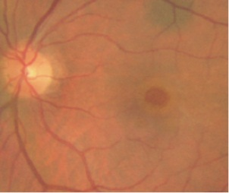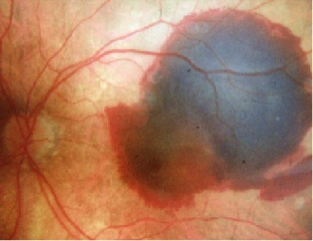

Scotome central : Résumé

Le scotome central est une des raisons de la dysfonction visuelle :
- s'il est large il s'accompagne d'une très mauvaise AV
- s'il est petit (microscotome) il peut gêner la vision de lecture
Le scotome central est apprécié par :
- le Test d'Amsler
- la Micropérimétrie (recherche clinique)

Les métamorphopsies

Définition : Distorsions de la vision centrale (assez fréquente).

- Les lignes horizontales ou verticales paraissent sinueuses au centre du champ de vision.  - Cette distorsion centrale se déplace avec le regard car lié à la macula.  - Les métamorphopsies modérées ne sont souvent perçues que si le patient ferme l'œil sain (car l’œil sain peut corriger le trouble)  => N’arrive pas à lire les petits textes => paysage font des « vagues ». | 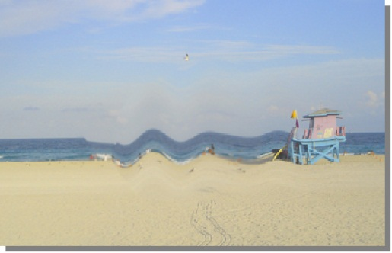
Ils peuvent être associés à un scotome central relatif :

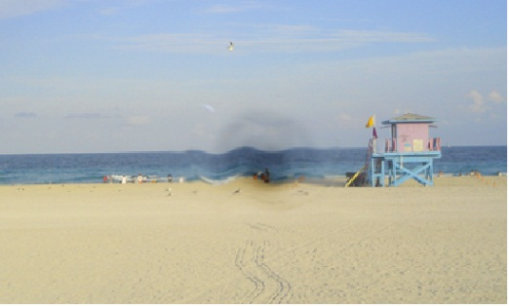 | En fait, les distorsions sont dues à une déformation de la rétine elle-même. Et cette déformation peut entraîner une perturbation du fonctionnement des cellules de la rétine, d’où le scotome associé.

Peuvent s'associer à d'autres signes tels que micropsie ou macropsie :

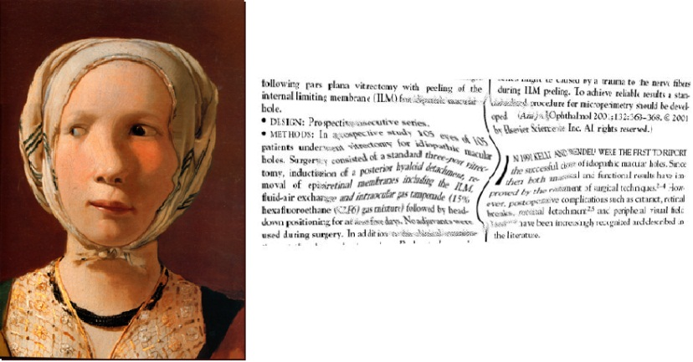 | Micropsie : Perception visuelle anormale où l'image de l'objet fixé apparaît de très faible dimension (petite lettre)  Macropsie : Perception visuelle anormale où l'image de l'objet fixé apparaît de dimensions excessives (grosse lettre)

Test d’Amsler pour tester les métamorphopsies

Le test d'Amsler donne une bonne approximation de l'importance des métamorphopsies (lignes déformés irrégulière)

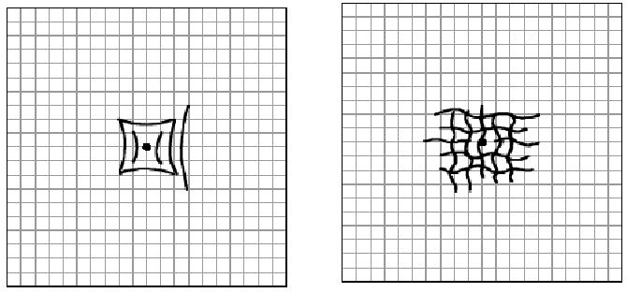 | Le patient fixe le point central et dessine la déformation des lignes telles qu’il les perçoit.

Exemples de causes des métamorphopsies

La membrane épirétinienne maculaire
A la surface de la macula se trouve une membrane gliale (la membrane épirétinienne) dont les cellules vont proliférer, traverser la limitante interne de la rétine et s’étaler à la surface de la rétine. Puis cette membrane va se contracter en plissant la rétine sous-jacente à l’origine des déformations visuelles.
Pathologie dû au vieillissement (à partir de 70 ans) généralement de bon pronostique.

On peut voir sur le 2ème fond d’œil les flèches montrant la direction des vaisseaux qui sont étirés (au-dessus de ce qui est blanc), tandis que les vaisseaux en-dessous sont tortueux (car c’est là où a eu lieu la contraction).

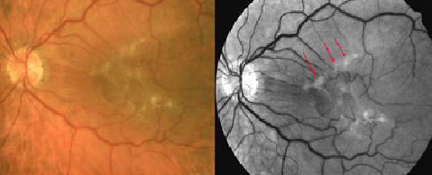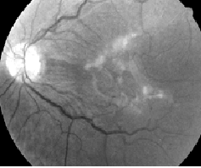

Image en OCT : Il s’agit d’une coupe de la rétine objectivant la membrane maculaire. On voit la surface irrégulière de la rétine et la membrane épirétinienne sus-jacente >>> Chirurgie : s’opère très bien

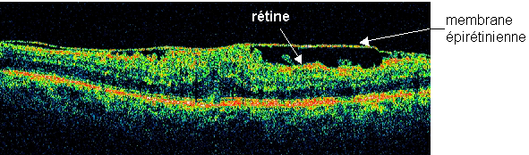

Néovaisseaux sous rétiniens de la DMLA

Remarque : 2 types :
- DMLA sèche = atrophie de la rétine (pas de traitement)
- DMLA humide = prolifération de vaisseaux anormaux de la choroïde qui vont repousser la rétine => saignements et œdèmes.

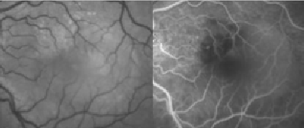 | 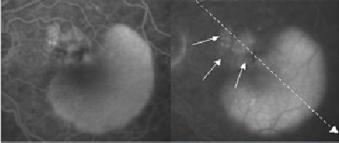
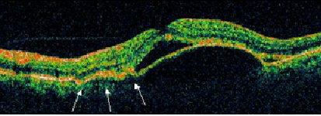

Métamorphopsies : Résumé

Les Métamorphopsies sont très caractéristiques d'une atteinte maculaire.
Elles surviennent en cas de perturbation sévère de l'architecture rétinienne :
- plissement par une membrane épirétinienne
- soulèvement irrégulier par des néovaisseaux sous-rétiniens (cas de DMLA)

Les corps flottants = Myodésopsies :

Définition

Corps flottants (assez fréquent après 50 ans) souvent bénin mais alarmant
- Le patient voit soudain dans son champ de vision un petit point, une virgule, ou une chainette, translucide, qui bouge avec le regard mais revient à un point fixe (comme une mouche volante)
- Plus visible sur une page blanche, le ciel bleu ...
- Ne présente pas de danger pour la vision mais peut être gênant
Mais, mais peut être le signe du début d’un décollement postérieur du vitré (banale) plus fréquent
Sauf, si corps flottants sombres s'accentuant hémorragie intra-vitréenne (plus grave)

Le corps vitré

Le Corps Vitré (ou Vitré) est un gel transparent qui remplit l'œil en arrière du cristallin, tapissant et adhérent à la rétine. Il est constitué de 97% d’eau, d’un réseau tridimensionnel de fibres de collagène et d’acide hyaluronique.
Avec l’âge, il dégénère il devient de plus en plus liquide (diminution d’acide hyaluronique perdant sa stabilité); il va alors se rétracter.
Les fibres de collagène ont tendance à s’agréger apparition des corps flottants
Le corps vitré va se collaber sur lui-même, on va voir en effet sa paroi postérieure quitter la rétine Décollement postérieur du vitré
Ils ont rarement une répercussion sur l'AV

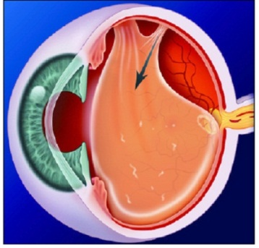 | 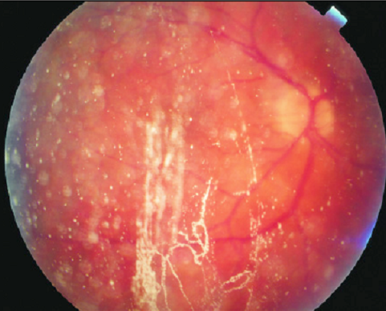

Les corps flottants sombres

L’apparition de corps flottants est banale (en général pas opéré car s’améliore tout seul).  Cependant, il est important de faire examiner le fond d’œil car dans de rares cas (où la rétine est fragile), le Décollement du Vitré peut entrainer une Déchirure Rétinienne au niveau des zones d’attachement anormal  => il faut donc suivre l’évolution de ces corps flottants.  La présence de corps flottants sombres est très évocatrice d’une hémorragie intraoculaire qui est causée par :  - une rétinopathie diabétique  - une déchirure de la rétine sur elle-même due à une rétraction du vitré | 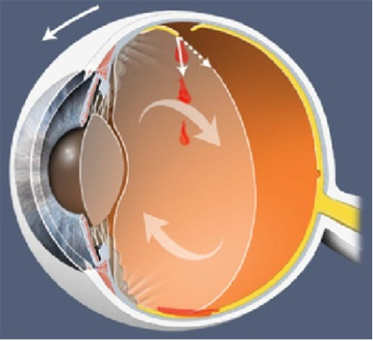

Corps flottants : Résumé

L'apparition de corps flottants est un évènement assez banal après 50 ans.
Il ne présente aucune gravité en soi.
Mais doit faire regarder le fond d'œil (avec dilatation rétinienne) à la recherche d'une éventuelle déchirure rétinienne ou d’une hémorragie.

Les phosphènes

Définition

Def : Pulsation lumineuse ("éclair"), de survenue spontanée (clignote), unique ou en salve, localisée en un point du champ de vision.  Ces phosphènes ont une grande importance car ils ne sont pas banals, le patient voit un corpuscule translucide. | 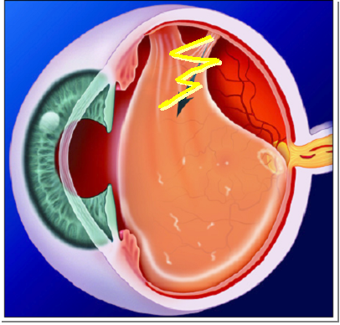

La différence avec le corps flottant est qu’il y a une traction localisée du vitré, avec une zone d’adhérence avec la rétine qui ne veut pas céder (=>formation d’un éclair) pouvant précéder la formation d’une déchirure rétinienne.
On peut aussi avoir décollement du vitré avec l’apparition de corps flottants très évocateurs.

2/ Conduite à tenir :

L'apparition de phosphènes doit faire examiner le fond d’œil à plusieurs reprises dans les semaines qui suivent, jusqu'à ce que le décollement du vitré se soit achevé, écartant le risque de déchirure et de décollement de la rétine.
=> Rechercher : - un soulèvement, une traction
- une déchirure rétinienne
- une hémorragie

Dans 80% des cas (6 semaines après l’apparition des phosphènes), la traction aboutit à une déchirure avec ou non décollement de la rétine.
=> On va traiter au laser = rétinopexie si une déchirure rétinienne est constatée pour empêcher que la rétine ne se décolle.

3/ Phosphènes : Résumé

Les phosphènes sont un symptôme alarmant de risque de survenue d’une déchirure rétinienne.
Ils ne doivent donc pas être négligés et nécessitent un examen répété du fond d’œil jusqu’à leurs disparitions.

Amputation du champ visuel

Définition

C’est une perte d’une partie du champ de vision.
L'amputation du CV peut être
- périphérique sectorielle (une ombre) = diag décollement de la rétine
- centrale = scotome central
- totale = cécité brutale
Elle peut être :
- binoculaire/bilatérale brutal = atteinte neurologique : AVC dans le cortex occipital.
- monoculaire = soit atteinte du nerf optique soit atteinte de la rétine.
Elle traduit toujours une atteinte sévère du nerf optique ou de la rétine

Atteinte sectorielle

Atteinte progressive

Le patient décrit la progression d'un voile noir obscurcissant sa vision dans une partie de son champ de vision => qui va ensuite décoller la macula jusqu’à la perte de vue totale.
Si l’atteinte progresse rapidement et est précédée de phosphènes et de corps flottants, il faut penser à un décollement de rétine.
=> Nécessité d’un traitement chirurgical !!! Urgent !!! surtout si macula n’est pas encore décollé.

Atteinte soudaine

Si l’atteinte est soudaine, sans signes prémonitoires ou précédée d’un épisode rapidement régressif, on pensera à un accident vasculaire de la rétine ou du nerf optique.

3/ Causes

Occlusion de la branche artérielle rétinienne

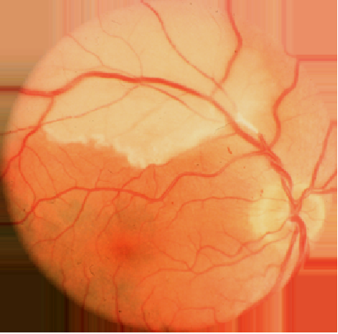 | On observe en haut de l’image une zone blanchâtre pathologique correspond à une artère interrompue par un embole entraînant une ischémie rétinienne supérieure puisque celle-ci n’est plus vascularisée (très grave, pas de récupération fonctionnelle, pas de TT)  On a donc ici un déficit du champ visuel inférieur.

Neuropathie ischémique antérieure

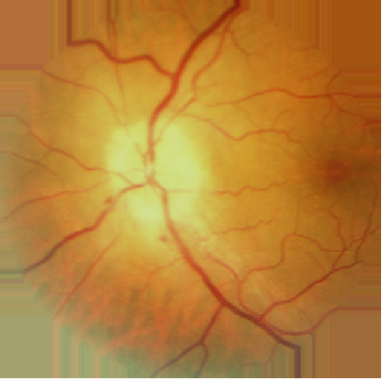 | NOIAA = Neuropathie Ischémique Antérieure Aigue Occlusion des vaisseaux qui irrigue le nerf optique qui entraine une perte brutale de la vision. Cette ischémie ne touche souvent qu’un cadran du nerf optique => amputation sectorielle en cadran du champ visuel (grave aussi, pas de TT).  Chez sujet âgé : Maladie de Horton (faire une CRP en urgence => Corticothérapie en urgence au risque de développer une NOIAA sur l’autre œil => Aveugle)

4/ Evaluation et enregistrement du champ visuel

a/ Evaluation rapide

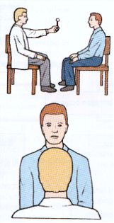 | 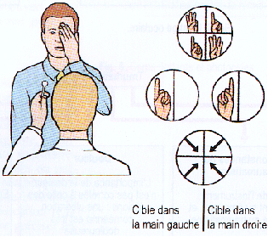 | Cacher un œil et bouger l’index dans les 4 directions, de la périphérie vers le centre, et lui demander quand il voit l’index.  tester par la clinique chaque cadran du champ visuel

b/ Enregistrement par le périmètre de Goldman

C’est une méthode plus précise qui teste bien la vision périphérique.  En effet on présente des index lumineux en allant de la périphérie jusqu’au centre et en diminuant progressivement la taille et la luminosité de l’index, en lui demandant quand le patient les voit et on fait un dessin des isoptères (= lignes réunissant les points d'égale sensibilité du champ visuel).  Reste une évaluation assez grossière pour mettre en évidence les affectations neurologiques ex : NOIAA | 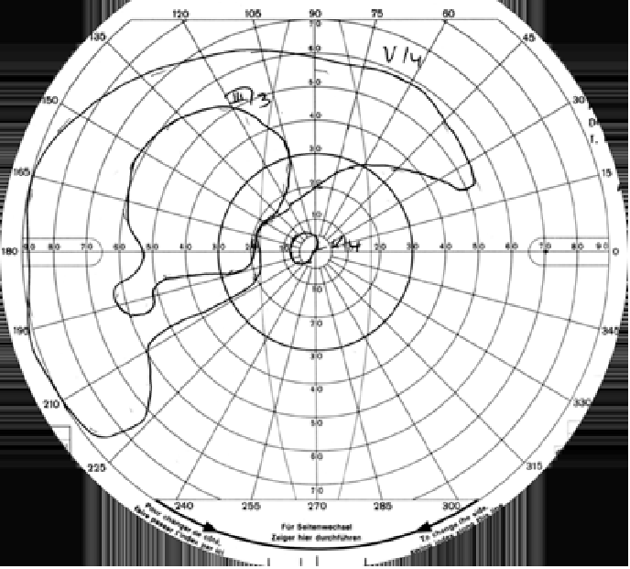

c/ Enregistrement en périmétrie statique

Le champ visuel du 30° central est étudié plus précisément en périmétrie statique (beaucoup plus précise pour bien analyser macula)

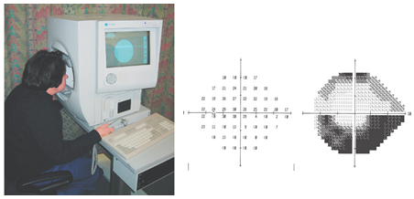

5/ Amputation du champ visuel : Résumé

L'Amputation brusque du champ visuel est toujours un évènement grave pour la vision.
Surtout si progressive => doivent faire évoquer un décollement de la rétine.
Certaines étiologies sont curables comme le décollement de rétine, et doivent faire pratiquer une chirurgie urgente.
D'autres relèvent de causes neurologiques (atteinte bilatérale).
D'autres enfin sont liés à des accidents vasculaires rétiniens ou du nerf optique.
(amputation unilatéral fixe et non progressive)

Examen du fond d’œil

Il permet de visualiser toutes les maladies rétiniennes.
- Ophtalmoscopie directe (presque plus utilisé)
- Ophtalmoscopie indirecte binoculaire
- Ophtalmoscopie indirecte à la lampe à fente
- Photographie du fond d'œil
- Angiographie en fluorescence
- Tomographie en Cohérence Optique

Ophtalmoscopie indirecte grand champ

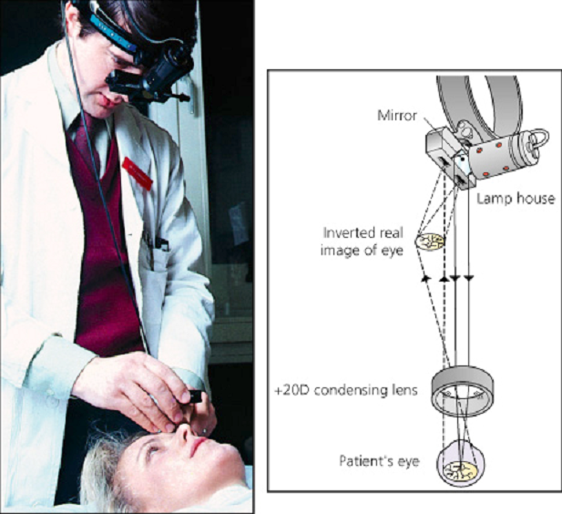 | Un casque projette de la lumière dans l’œil dilaté à travers une lentille qui focalise la lumière puis on va voir une image qui revient du fond d’œil.

Lampe à fente (biomicroscope) (le plus souvent)

C’est l’appareil de base de l’examen de l’œil. Il projette dans l’œil une fente lumineuse qui va illuminer l’œil, le recueil de l’image se fait grâce à une loupe qui va former une image virtuelle dans l’appareil.
Elle donne une bonne résolution, une vision stéréoscopique, et une vision panoramique.
- Lentille à fort grossissement => Macula
- Lentille plus panoramique => Décollement de rétine

Rétinographe numérique

C’est une sorte de gros appareil photo numérique qui prend une photo couleur du fond d’œil. Certains ne nécessite pas une dilatation préalable de la pupille (ex : en diabétologie).

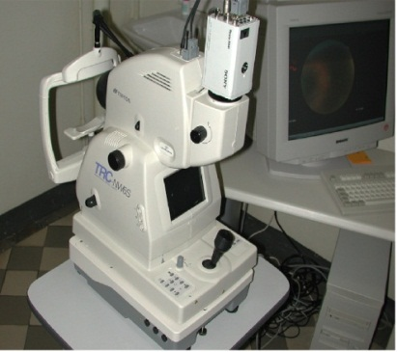 | 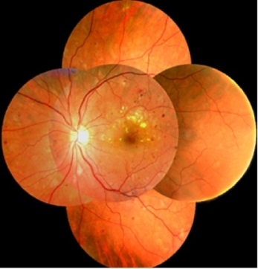 | 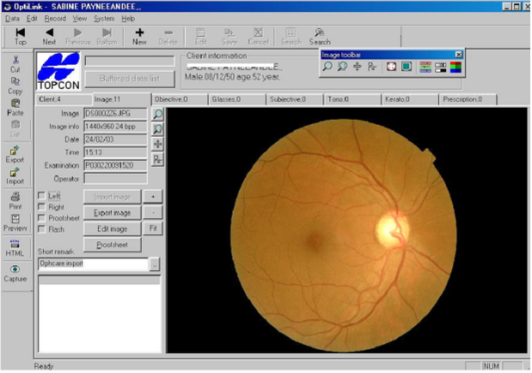

Angiographie en fluorescence

On injecte de la fluorescéine par voie intraveineuse et on regarde le fond d’œil avant et après l’injection (qq seconde) =>Elle visualise la circulation de colorant dans les vaisseaux de la rétine.
Elle permet de voir les zones non perfusées (=zones sombres) et les troubles de la perméabilité vasculaire. Elle est très pratiquée en ophtalmologie.

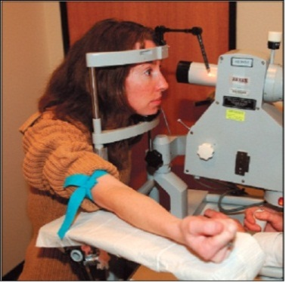 | 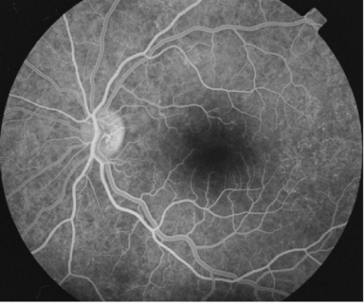

5/ Echographie

Permet d'analyser la présence d'une tumeur ou d'un décollement de la rétine lorsque le FO n’est pas visible.

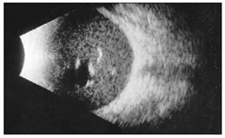
Echo : examen permettant d’observer les opacités des milieux : notamment du cristallin ou du vitré (hémorragie du vitré total lors d’une déchirure de la rétine).

Tomographie en cohérence optique (OCT)

OCT a totalement révolutionné l’examen de la rétine => permet d’avoir des coupes de la rétine in vivo (avec une précision de 5μm) :

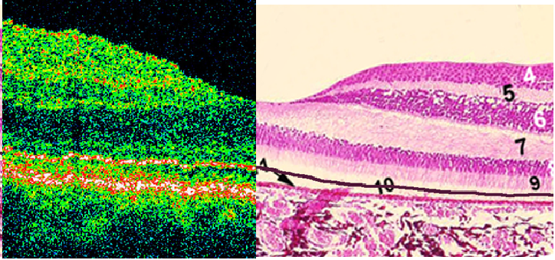
On voit les 3 couches de noyaux : photorécepteurs, cellules bipolaires, cellules ganglionnaires.

Mis en évidence d’un trou maculaire
Quantifie l’épaississement pariétal de l’œdème maculaire

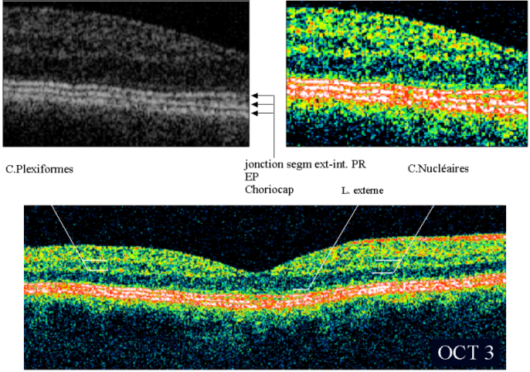 | 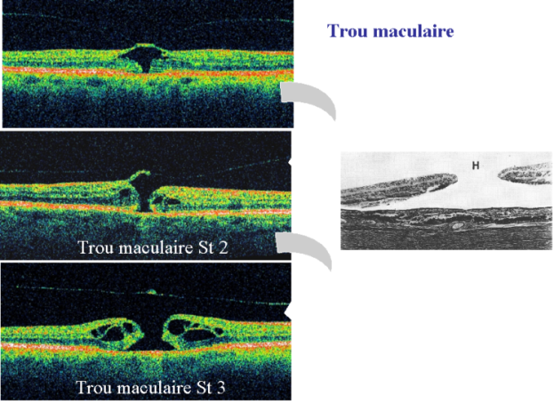

Symptomes : | Définition | Test /Conduite | Pathologie
BAISSE DE L’ACUITE VISUELLE | - Uni ou bilatérale ?  - De loin (myopie, cataracte), de près (hypermétropie), ou des deux (atteinte de la rétine)?  - Permanente ou passagère (accident cérébral ischémique transitoire/ ralentissement transitoire dans l’artère centrale de la rétine / migraine ophtalmique) ?  -Progressive (cataracte/ œdème maculaire/ dystrophie maculaire héréditaire  ) ou brutale (accident vasculaire/ décollement de rétine / hémorragie par DMLA) ? | Acuité Visuelle de loin : à 4 m d’un optotype.  Acuité Visuelle de près à 35 cm.  Test de Parinaud | L'adéquation de la correction optique (besoin de lunette)  La transparence des milieux oculaires :  - opacité sur la cornée  =Kératine  - opacité du cristallin  = Cataracte  - opacité du corps vitré  =Hémorragie du vitré  La capacité de la Macula à distinguer des détails  =Pathologie de la rétine
SCOTOME CENTRAL | Déficit de la vision centrale.  - Scotome absolu  - Scotome relatif  - Microscotome | Test d’Amsler  Test de vision de près  Micropérimétrie | Trou maculaire  Hémorragie maculaire
META  MORPHOPSIE | Distorsions de la vision centrale se déplaçant avec le regard  - peuvent être associés à un scotome central relatif  - d'autres signes tels que micropsie ou macropsie | Test d’Amsler | Membrane épirétinienne maculaire  Néovaisseaux sous rétiniens de la DMLA
CORPS FLOTTANTS = MYODESOPSIE | Opacité présentes dans le vitrée de l’œil agglomération de fibre de collagène dû au vieillissement de l’humeur vitré | Examiner le fond d’œil | Décollement postérieur du vitré  Hémorragie intra-vitréenne (corps flottants sombres caractéristiques)
PHOSPHENES | Pulsation lumineuse ("éclair"), de survenue spontanée (clignote), unique ou en salve, localisée en un point du champ de vision.  traction localisée du vitré | Examiner le fond d’œil jusqu’à 6 semaines  Rétinopexie si déchirure rétinienne | Décollement du vitré  Déchirure rétinienne  Décollement de la rétine
AMPUTATION DU CHAMP VISUEL | C’est une perte d’une partie du champ de vision.  - périphérique sectorielle = diag décollement de la rétine  - centrale = scotome central  - totale = cécité brutale | Evaluation rapide cliniquement  Périmètre de Goldmann  Périmétrie statique | Atteinte progressive = Décollement de rétine  Atteinte brutale monoculaire = Accident vasculaire de la rétine (occlusion de la branche artérielle rétinienne) ou du nerf optique (NOIAA)  Atteinte brutale binoculaire : atteinte neurologique : AVC dans le cortex occipital

Voilà, je vous ai mis un ptit tableau perso ci-dessus qui résume bien les différents symptômes à bien connaître. Sinon la prof a accordé moins de temps sur techniques d’examen du fond d’œil (mais faut en savoir un minimum).

Et maintenant place aux :

STAR-MINI-FAT-DEDICACE (enjoy le pléonasme ^^ )
Au gang des FATS les meilleurs :
- Dany-Boy : Gendou-gayzou : HardFuu : Capitaine-Arabica
- Manu : Faty-Fly : Ex-Fat-girl / et à ton Fillot :P
- Sander-Fuu allias Bigmama
A Romane allias TT-Ton et à mes co-stagières
A Jeanne et pdt qu’on y est à ta secte l’AVC
A la bande de Bobo Sidney Emma-Bite
A Gaël (et son Ganja style) pcq ne différenciant pas le proto d’un simlle ballon xD
→A Marine pour cette blague juste trop mythique
A dark-loulou (juste pour te faire culpabilisé de m’avoir oublié dans ta dédicasse) et à Louise-bourré
Au rencontre du WEI : nos apprentis-FAT Heïdie Laurène Léa et tout / Caroline et tes cookies qui vend du rêve
Au rencontre du ski : la chambre des voisins et nos soirées crêpes / la chambre open saucisses / Bastien qui nous a suivi dans nos galère de hors-pistes / Acoupie ? /Miss Chocolate ?
A ma maraine
A mon ptit protégé : futur-P2 : Illies
A ceux qui ont arrèté l’aventure médecine ;) Clarisse alias Trou-trou
A Montmarbros (special casdédi Sanda the Best)
A la Triforce
A ma ronéo-lectrice Justine
Et à tous ceux que je n’ai pas cité intentionnellement et que je préfère garder dans mon cœur…

